Ouverture zu „CARMEN“ von G. Bizet
Instrumentierung: Batja Strauss

Formfolge A A B A Zwischenspiel C1 C2 A Coda

A
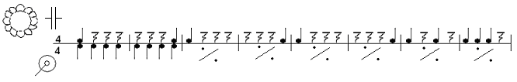
B
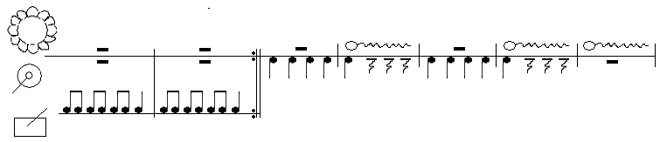
Zwischenspiel C1
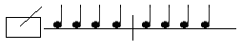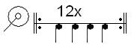
C2
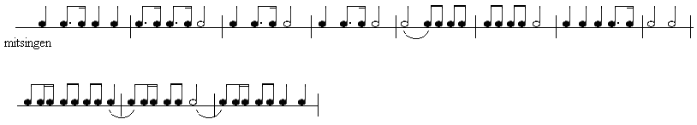
Coda
